${pageContext.request.contextPath} ：JSP取得绝对路径方法

struts.devMode

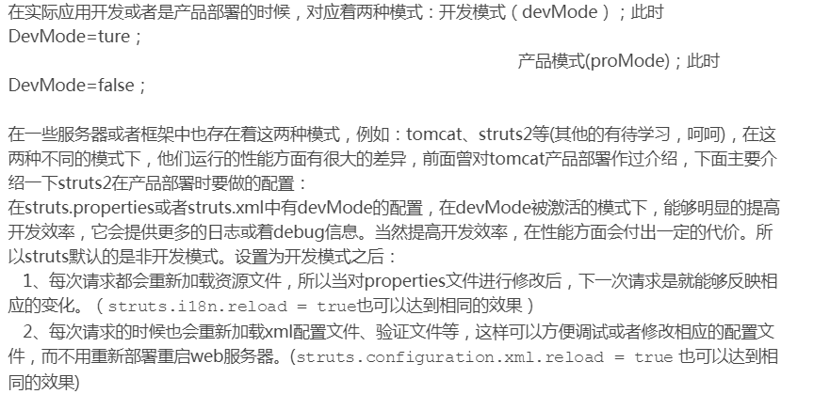

配置JSP的页面编码

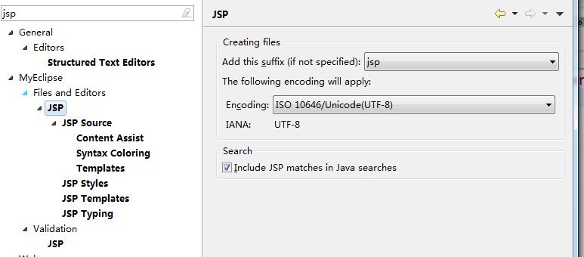

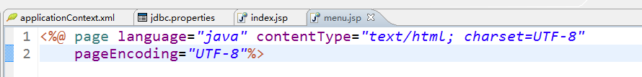

为什么action要继承actionSupport呢？

http://blog.csdn.net/foreverdwyw/article/details/53462866

Struts 中的method="{1}"是什么意思呢？

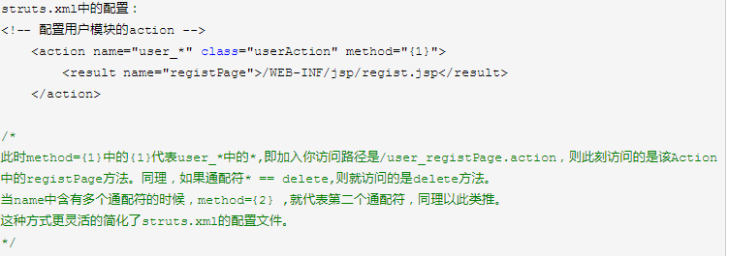

事件 监听 onblur onfocus

AJAX 局部刷新（分四步）

模型驱动， ModelDriver<User>

Dao层代码为什么要继承HibernateDaoSupport这个类呢

直接提供一个hibernate模板，直接把sessionFactory注给dao。

Dao中查询的集中方式

Hql， 离线条件， 命名的

Mappingresources 为什么是个list集合呢？

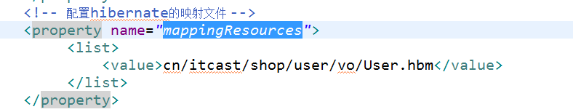

路径不变容易引起浏览器缓存， 可以用加时间戳的方式来解决

pageContext.request.contextPath

上面这个是什么意思呢？？

Struts2中的2中数据校验：

1. XML 数据校验，
2. 编码校验

</strong>

标签是什么意思呢？

<span><s:fielderror fieldName="password"/></span>

INPUT的作用  
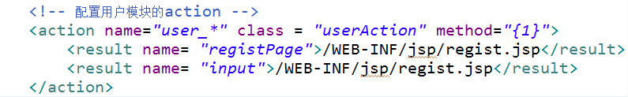

message No result defined for action action.UserAction and result input  
没有result name=input的结果映射  
如果页面正常输入，后台处理成功，那么走success界面；如果后台校验失败，会把error存放在指定变量中，这时默认result的name为input，而你没有配置，所以报错

session 过期时间是30分钟， 29分钟的时候刷新一下。。。。。  
  
alt+shift+s –》 orrivide 重写方法

address和internetaddress的关系

text/plai 纯文本  
text/html;charset=UTF-8

<h1> <h3> 分别代表什么意思呢？？？

<global-results> 全局的一个配置页面  
  
this.addActionMessage("注册成功，请去邮箱激活");  
 这句话是如何将程序中的文字带到页面当中的呢？？？  
 在jsp中配合下面的标签使用的哦  
<s:actionmessage/>

<s:actionerror/>

novalidate="novalidate"， 表格中的这个是干什么的呢？？？



HQL FIND LINK  
http://blog.csdn.net/qq_22498277/article/details/52163931

Return login : 是什么意思呢？？

prefix="s" 这个是什么意思呢？

<a href="#"> 是什么意思呢？  
  
接收验证码，struts2的属性驱动，只需要设置set方法， 就可以拿到值

在dao层需要注入sessionfactory，得继承hibernateDAOSUPPORT….

怎样将一级分类的数据显示到页面上？

通过值栈， 将我们的数据存到值栈中，在页面中使用迭代标签显示出来

一级分类在所有页面都有， 可以将其存放到session中

带有分页的查询一般有两种方式

1. 使用离线条件查询
2. 可以使用 hibernate execute方法， 要传入session对象

为什么只要配置action的时候就需要scope=”prototype”????

?后面不能有空格的呀 妈的  
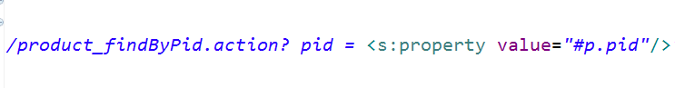

Hibernate中的list会自己在数据库中加一列，然后代表排序的东西

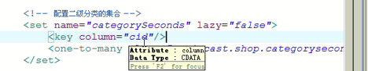

统计数字返回的泛型是LONG

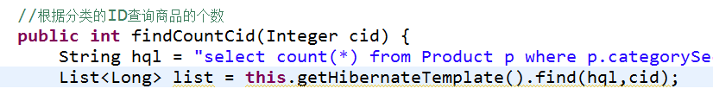

List要移除的时候，得根据下表来移除， 比较麻烦

Map，直接根据key来删除， 比较犀利，移除购物车比较方便

Session序列化，是什么鬼？？？

Session什么时候销毁？？

1. 超时 30分钟
2. 服务器非正常关闭
3. 手动调用session的invalidate方法

Index.jsp 转发到index.action

核心过滤器

Order, 类可以叫order， 但是表不能叫order， 因为order是一个关键字

保存订单的时候要保存他的级联项

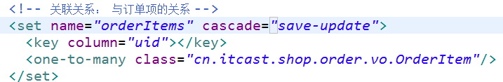

请求转发是服务器内部的跳转

跨服务器要用请求转发的

服务器点对点， 重定向的区别

Detree的使用呢？？？

用frameset 进行框架的页面布局框架的切割

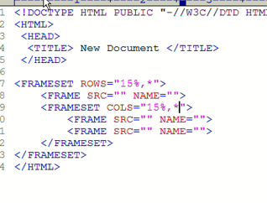

为什么这块一定要new一个呢 ？？？？  
